Контроль качества подаваемой воды

Результаты производственного контроля по основным показателям качества питьевой воды за 4 квартал 2024 г. представлены в таблице:
Показатель, краткая характеристика | Норматив для хозяйственно-питьевого водоснабжения | п.Прибрежный | п.Береза | п.Рубежный
1. Химические показатели
Водородный показатель (рН)  От содержания водорода зависит кислотность воды, а значит и ее пригодность для использования. | в пределах  6 - 9 ед. | 7,36 ед. | 7,22 ед. | 7,42 ед.
Жесткость  Оптимальная жесткость воды обеспечивает организм достаточным количеством магния и кальция. Вода с повышенной жесткостью содержит много растворенных минеральных солей, что при нагревании приводит к образованию накипи, при стирке и умывании в такой воде моющие средства хуже пенятся, ухудшается вкус напитков. Излишне мягкая вода также неполезна для здоровья, она способна вымывать из организма жизненно необходимые ионы кальция, что может привести к остеопорозу, кариесу, сердечно-сосудистым заболеваниям. | не более 7 мг-экв/дм³ | 5,2 мг-экв/дм³ | 5,7 мг-экв/дм³ | 6,3 мг-экв/дм³
Минерализация (сухой остаток)  Минерализация воды показывает содержание в питьевой воде растворенных солей. Повышение солесодержания ухудшает вкусовые качества воды — она становится горькой или излишне соленой. Пониженная минерализация в воде ведёт к вымыванию минеральных солей из организма. | не более 1000 мг/дм³ | 128 мг-экв/дм³ | 264 мг-экв/дм³ | 313 мг-экв/дм³
2. Физические показатели
Изменения физических свойств питьевой воды оказывают заметное физиологическое воздействие на организмы: изменяется секреция желудочного сока, повышается или понижается острота зрения, изменяется частота сердечных сокращений.
Запах  Вода может приобретать посторонний неприятный запах — гнили, земли, рыбы, запах нефтепродуктов, хлорфенола и т.п., что оказывает неблагоприятное воздействие на человека и живые организмы. | не более 2 балла | 0 баллов | 0 баллов | 0 баллов
Цветность  Это посторонняя окраска воды. Цветность является нежелательным органолептическим показателем. | не более 20 градусов | 2 градуса | 2 градуса | 8 градуса
Мутность  Это видимое содержание в воде взвешенных веществ. Как правило, чистая артезианская и колодезная вода имеет малую мутность. | не более 2,6 ЕМФ (1,5 мг/дм³) | < 1 ЕМФ | < 1 ЕМФ | 1,7 ЕМФ
3. Бактериологические показатели
Бактериологические показатели нормируют содержание в воде бактерий и патогенных микроорганизмов.
Общее микробное число (ОМЧ)  Представляет собой количественный показатель, который отражает общее количество микроорганизмов в 1 мл изучаемого образца воды. Позволяет оценить общую микробную обсемененность водного объекта. | не более 50 КОЕ/см³ | Не обнаружено | Не обнаружено | Не обнаружено
Общие (обобщенные) колиформные бактерии  Могут быть возбудителями инфекционных заболеваний, которые вызываются кишечными палочками и приводят к поражению желудочно-кишечного тракта. | 0 КОЕ/100 см³ (отсутствие) | Не обнаружено | Не обнаружено | Не обнаружено

Протоколы лабораторных испытаний п.Прибрежный
за 4 квартал 2024 г.

1. В местах водозабора; перед поступлением в распределительную сеть
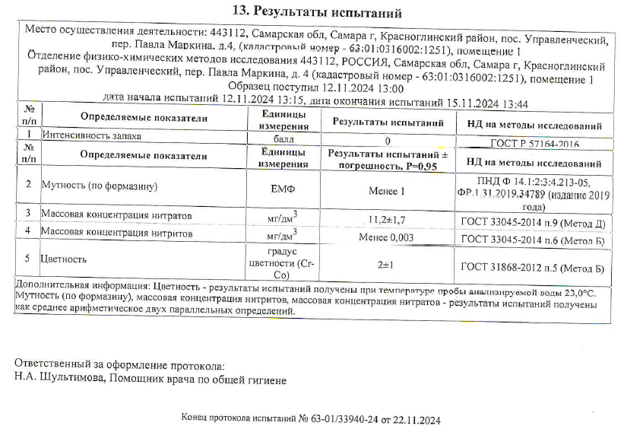

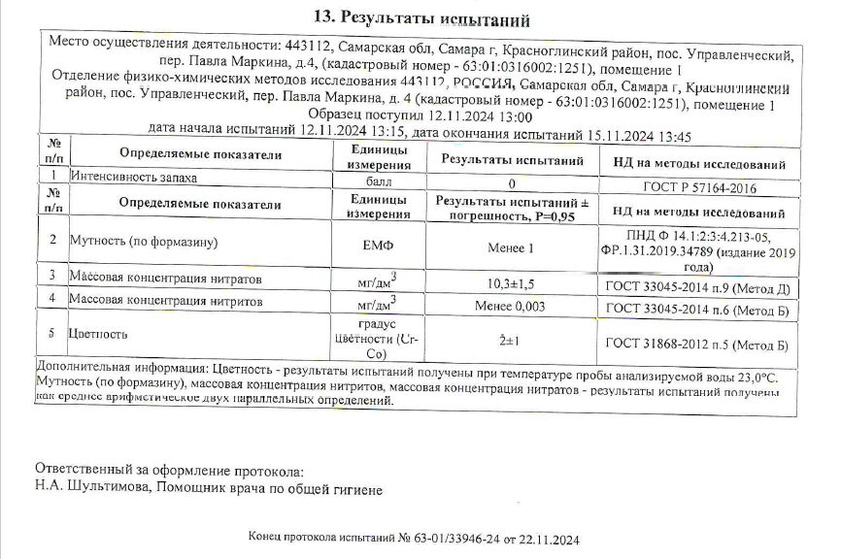
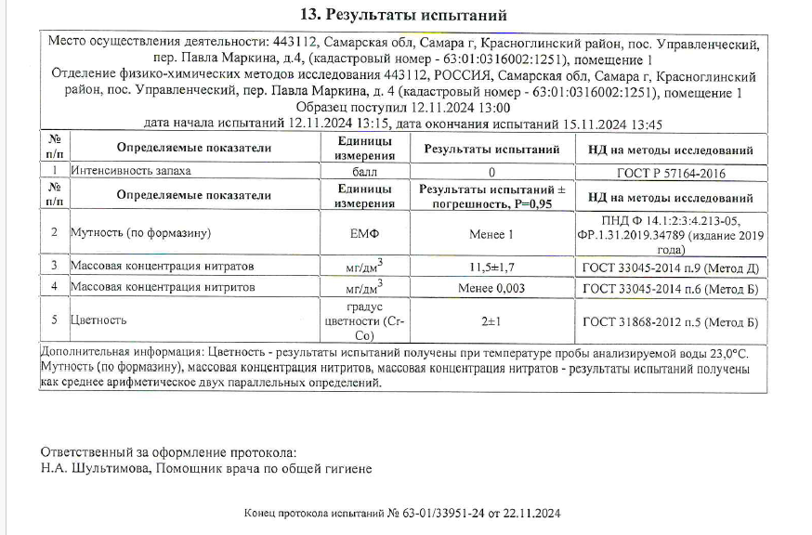

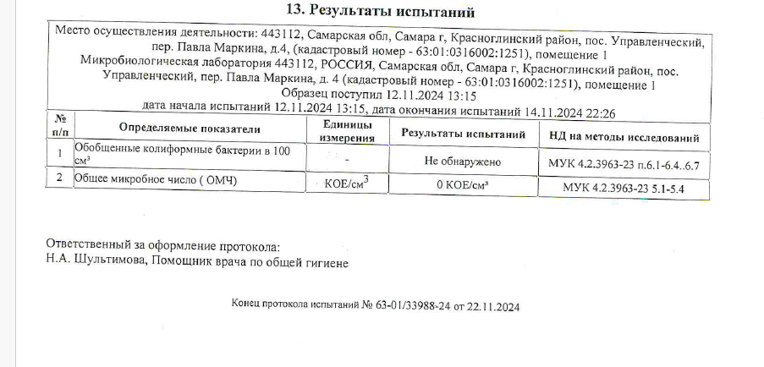

2. В распределительной сети
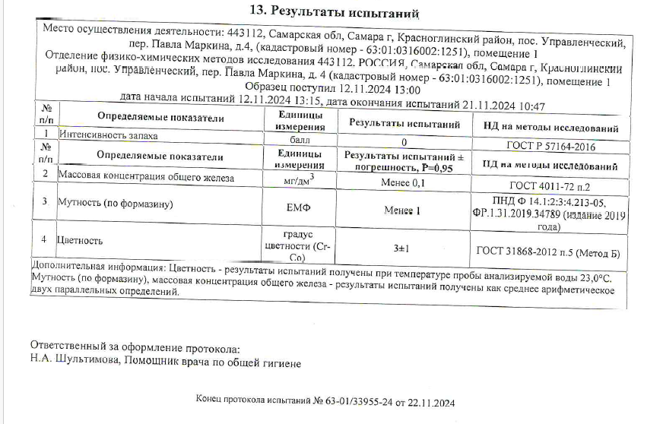

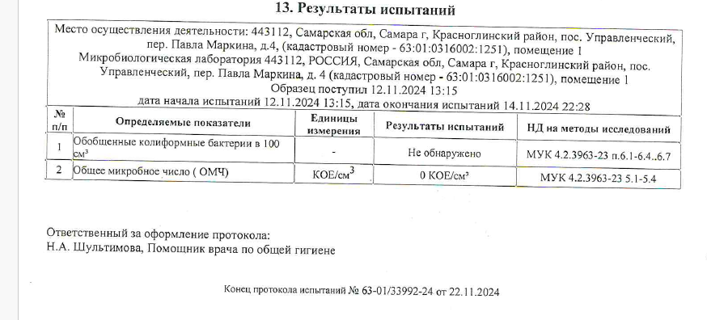

Протоколы лабораторных испытаний п.Береза за 4 квартал 2024 г.

1. В местах водозабора; перед поступлением в распределительную сеть
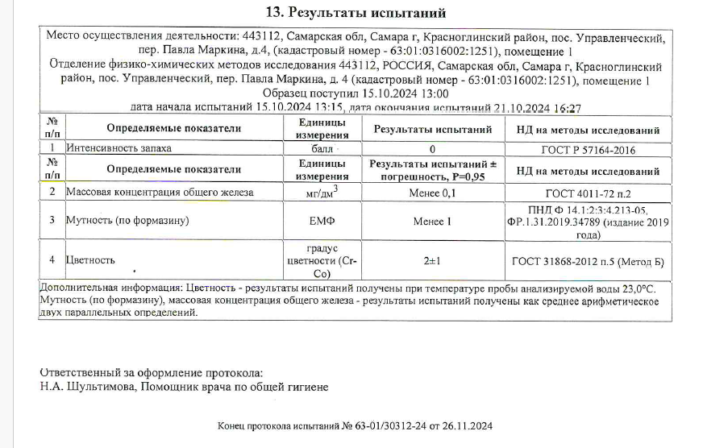
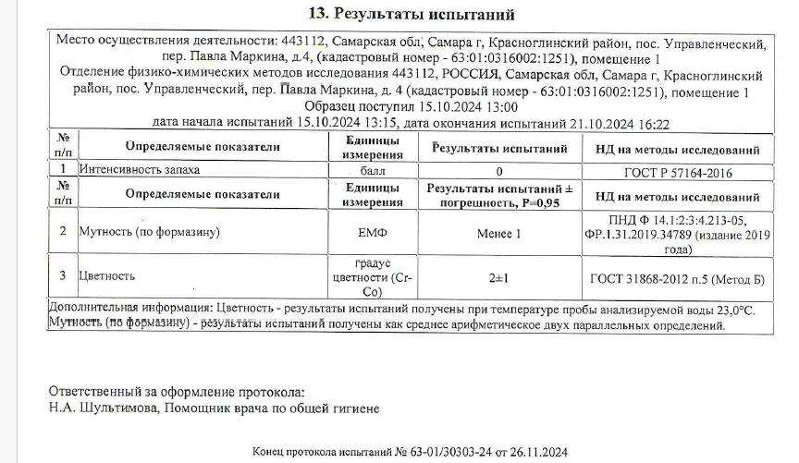
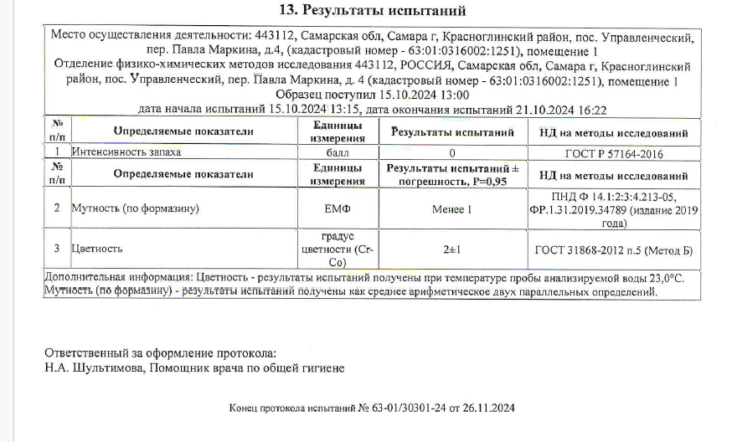
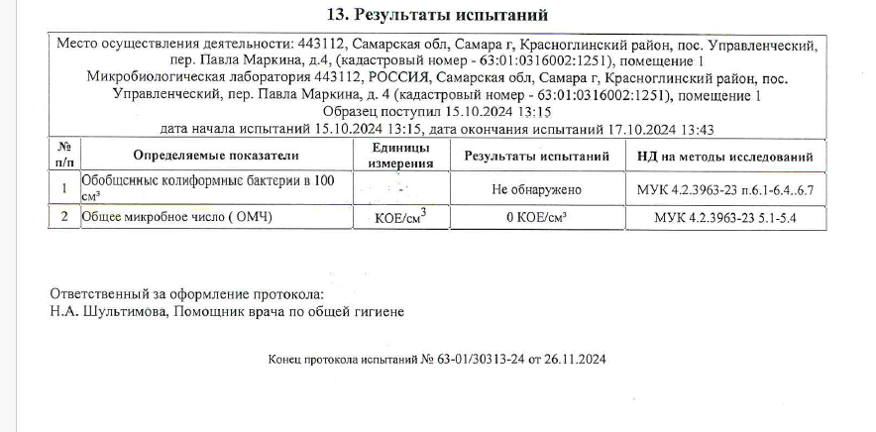

2. В распределительной сети
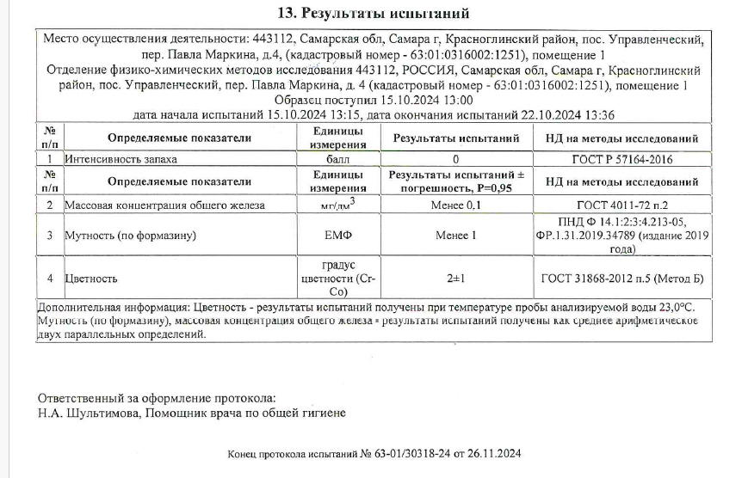
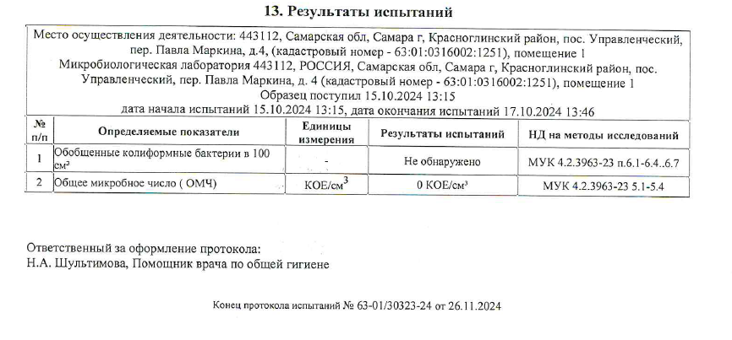

Протоколы лабораторных испытаний п.Рубежный за 4 квартал 2024 г.

1. В местах водозабора; перед поступлением в распределительную сеть
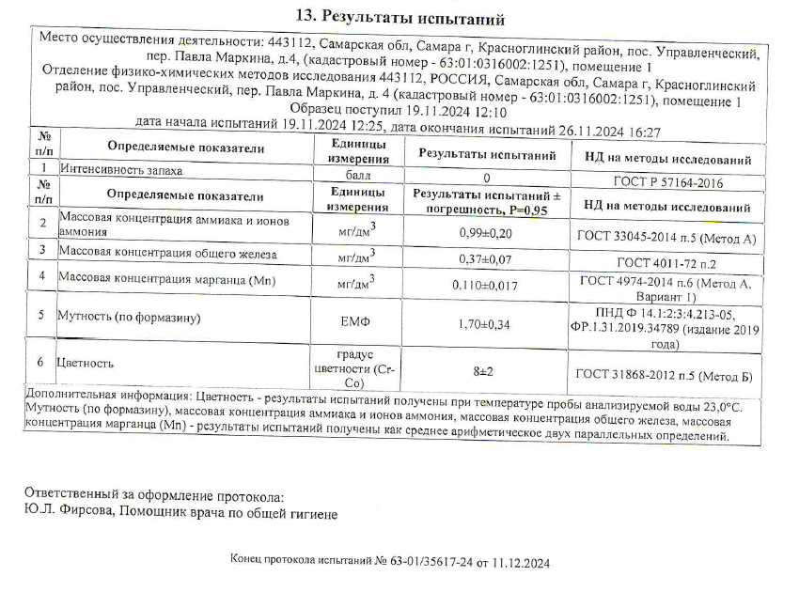
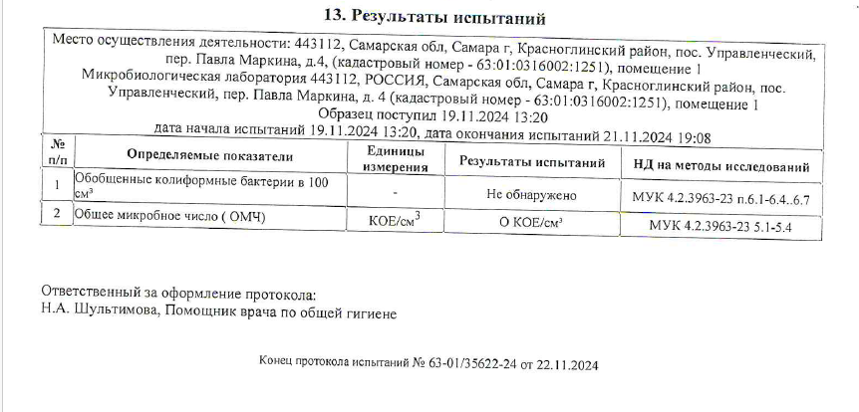

2. В распределительной сети
